**障害者福祉センター講座**

ク　ラ　フ　ト　講　座

～身近なもので手帳カバー作り～

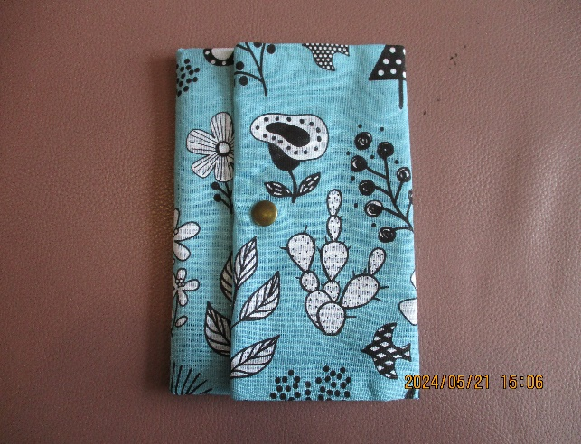　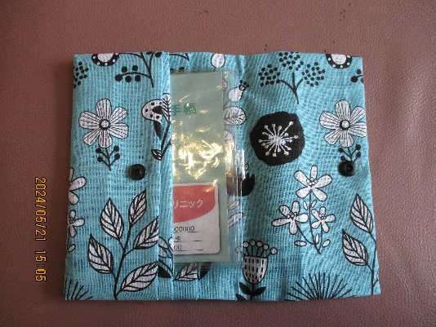

日　時：令和6年9月１0日（火）１３：００～１４：0０予定

場　所：蕨市総合社会福祉センター　　3階　集会室2

対　象：市内に在住、在勤の障害者とその介護者

講　師：岡崎　文子　先生

　カラフルな手拭いで縫わない手帳カバー作りをします。　　　　皆さんで一緒に作成しますので安心してご参加ください。

定　員：５名～１０名程度予定

参加費：300円　お申し込み時にお支払いお願いいたします。

申込み：9月3日（火）までにご連絡下さい。

※体調不良等による当日キャンセルの場合は同じく下記までご連絡願います。

なお、当日キャンセルされる場合も参加費をいただきます。

問い合せ先：ドリーマ松原　地域活動支援センター

(担当：小野田、野澤)０４８－４３２－６８３０